重庆医科大学附属永川医院

单一来源采购文件

项目编号：2022FW034
项目名称：医用钬激光激光器维修服务

采购人：重庆医科大学附属永川医院

二〇二二年九月

目 录
第一篇 单一来源采购邀请书 3
一、单一来源采购内容 3
二、资金来源 3
三、供应商资格要求 3
四、单一来源采购有关说明 3
五、本项目无需购买单一来源采购文件 4
六、采购项目需落实的政府采购政策 4
七、其它有关规定 4
八、联系方式 5
第二篇 供应商须知 6
一、单一来源采购费用 6
二、单一来源采购文件 6
三、单一来源采购要求 6
四、单一来源采购程序 8
五、评审依据 10
六、成交原则 10
七、成交通知 11
八、关于质疑和投诉 11
九、签订合同 12
十、其他 12
第三篇 项目服务需求 13
一、 项目一览表 13
二、技术服务要求 13
第四篇 项目商务需求 14
一、维修期限、地点及验收方式 14
二、质量保证及售后服务 14
三、报价要求 15
四、付款方式 15
五、知识产权 15
六、其他 15
第五篇 合同草案条款 17
一、定义 17
二、货物内容 17
三、合同价格 17
四、转包或分包 17
五、质量保证及售后服务 17
六、付款 18
七、检查验收 18
八、索赔 18
九、知识产权 18
十、合同争议的解决 19
十一、违约责任 19
十二、合同生效及其它 19
第六篇 响应文件格式要求 21
一、经济部分 21
二、服务部分 21
三、商务部分 21
四、资格条件及其他 21
五、其他应提供的资料 22
五、其他资料 33

第一篇 单一来源采购邀请书
重庆医科大学附属永川医院（简称“重医附属永川医院”）对医用钬激光激光器维修服务项目进行院内单一来源采购。欢迎有资格、有实力的潜在供应商参加。

一、单一来源采购内容
项目名称 | 最高限价  （万元） | 现有钬激光系统品牌及型号 | 备注
医用钬激光激光器维修服务 | 7.5 | 合肥大族，HANS-H65 | 质保期为1年及以上

二、资金来源：医院自筹

三、供应商资格要求
单一来源采购供应商是指向采购人提供货物、工程或者服务的法人、其他组织或者自然人。以下简称供应商。合格的供应商应首先符合政府采购法第二十二条规定的基本条件，同时符合根据该项目特殊要求设置的特定资格条件。
（一）基本资格条件
1.具有独立承担民事责任的能力；
2.具有良好的商业信誉和健全的财务会计制度；
3.具有履行合同所必需的设备和专业技术能力；
4.有依法缴纳税收和社会保障资金的良好记录；
5.参加政府采购活动前三年内，在经营活动中没有重大违法记录；
6.法律、行政法规规定的其他条件。
（二）特定资格要求：无

四、单一来源采购有关说明
（一）参加单一来源采购的供应商，请在重医附属永川医院官网下载本项目单一来源采购文件以及图纸、澄清等单一来源采购前公布的所有项目资料，无论供应商下载与否，均视为已知晓所有单一来源采购实质性要求内容。
1.响应人应当按照单一来源采购文件的要求编制响应文件，并对单一来源采购文件提出的要求和条件作出实质性响应，响应文件建议采用软面胶装（不采用穿孔式）、文件夹式活页装订，同时应编制完整的封面、页码、目录。
2.响应文件一式肆份，其中正本一份，副本三份，副本可为正本的复印件，副本可为正本的复印件，应与正本一致，如出现不一致情况以正本为准。注：响应文件密封的外封套上必须注明比选项目名称、比选公司名称、联系人姓名及电话。
3.因疫情防控原因，供应商可不到采购现场，可顺丰邮寄响应文件，应确保响应文件密封完整，收件地址：重庆市永川区萱花路439号采购办，收件人：张老师:023-85385105。
4.供应商响应文件中应提供采购标的成本或同类项目合同价格（近3年内的产品同品牌、同规格、型号合同复印件或者中标通知书复印件或者有效合法发票复印件1份及以上）等情况说明，否则失去成交供应商资格。
（二）单一来源采购公告期限：自采购公告发布之日（2022年9月14日）起5个工作日。
（三）单一来源采购地点：重庆医科大学附属永川医院综合楼4楼会议室（地址：重庆市永川区萱花路439号）
（四）响应文件递交开始时间：2022年9月21日北京时间14:30
（五）响应文件递交截止时间：2022年9月21日北京时间15:00
（六）单一来源采购开始时间：2020年9月21日北京时间15:00

五、本项目无需购买单一来源采购文件

六、采购项目需落实的政府采购政策
（一）按照《财政部 生态环境部关于印发环境标志产品政府采购品目清单的通知》（财库〔2019〕18号）和《财政部 发展改革委关于印发节能产品政府采购品目清单的通知》（财库〔2019〕19号）的规定，落实国家节能环保政策。
（二）按照财政部、工业和信息化部关于印发《政府采购促进中小企业发展管理办法》的通知（财库〔2020〕46号），落实促进中小企业发展政策。
（三）按照《财政部、司法部关于政府采购支持监狱企业发展有关问题的通知》（财库〔2014〕68号）的规定，落实支持监狱企业发展政策。
（四）按照《三部门联合发布关于促进残疾人就业政府采购政策的通知》（财库〔2017〕 141号）的规定，落实支持残疾人福利性单位发展政策。

七、其它有关规定
（一）单位负责人为同一人或者存在直接控股、管理关系的不同供应商，不得参加同一合同项（分包）下的政府采购活动，否则均为无效单一来源采购。
（二）为采购项目提供整体设计、规范编制或者项目管理、监理、检测等服务的供应商，不得再参加该采购项目的其他采购活动。
（三）同一合同项（分包）下为单一品目的货物采购中， 同一品牌同一型号产品有多家供应商参加单一来源采购，只能按照一家供应商计算。
（四）同一合同项（分包）下的货物，制造商参与单一来源采购的，不得再委托代理商参与单一来源采购。
（五）本项目在响应文件提交截止时间前发布的单一来源采购文件及补遗文件（如果有）一律在重医附属永川医院官网上发布，请各供应商注意下载；无论供应商下载或与否，均视同供应商已知晓本项目澄清文件（如果有）的内容。
（六）单一来源采购费用：无论单一来源采购结果如何，供应商参与本项目单一来源采购的所有费用均应由供应商自行承担。
（七）本项目不接受联合体参与单一来源采购或不接受合同分包、转包。
（八）按照《财政部关于在政府采购活动中查询及使用信用记录有关问题的通知》财库〔2016〕125号，供应商列入失信被执行人、重大税收违法案件当事人名单、政府采购严重违法失信行为记录名单及其他不符合《中华人民共和国政府采购法》第二十二条规定条件的供应商，将拒绝其参与医院采购活动。

八、联系方式
采购人：重庆医科大学附属永川医院
联系人：张老师
电 话：（023）85385105
地 址： 重庆市永川区萱花路439号

第二篇 供应商须知

一、单一来源采购费用
参与单一来源采购的供应商应承担其编制响应文件与递交响应文件所涉及的一切费用，不论单一来源采购结果如何，医院在任何情况下无义务也无责任承担这些费用。

二、单一来源采购文件
（一）单一来源采购文件由单一来源采购邀请书、供应商须知、单一来源采购项目服务需求、单一来源采购项目商务需求、合同草案条款、响应文件格式要求六部分组成。
（二）医院所作的一切有效的修改及补充，都是单一来源采购文件不可分割的部分。
（三）单一来源采购文件的解释
供应商如对单一来源采购文件有疑问，必须以书面形式在单一来源采购截止时间1个工作日前向采购人（或采购代理机构）要求澄清，采购人（或采购代理机构）可视具体情况做出处理或答复。如供应商未提出疑问，视为完全理解并同意本单一来源采购文件。一经进入单一来源采购程序，即视为供应商已详细阅读全部文件资料，完全理解单一来源采购文件所有条款内容并同意放弃对这方面有不明白及误解的权利。
（四）本单一来源采购文件中，评审小组根据与供应商单一来源采购情况可能实质性变动的内容为单一来源采购文件第三、四、五篇全部内容。

三、单一来源采购要求
（一）响应文件
供应商应当按照单一来源采购文件的要求编制响应文件，并对单一来源采购文件提出的要求和条件作出实质性响应，响应文件原则上采用软面订本，同时应编制完整的页码、目录。
1.响应文件组成
响应文件由第六篇“响应文件格式要求”规定的部分和供应商所作的一切有效补充、修改和承诺等文件组成，供应商应按照第六篇“响应文件格式”规定的目录顺序组织编写和装订，也可在基本格式基础上对表格进行扩展，未规定格式的由供应商自定格式。
2.本项目不接受联合体参与及合同分包、转包。
3.单一来源采购有效期：响应文件及有关承诺文件有效期为单一来源采购开始时间起90天。
（二）报价要求
本次报价须为人民币报价，包括完成本项目所需的：产品价、运输费（含装卸费）、保险费、安装费、调试费、售后服务费、税费、培训费与其他施工单位的配合费等货到医院指定地点的所有费用。因成交供应商自身原因造成漏报、少报皆由其自行承担责任，采购人不再补偿。
（三）修正错误
1.若供应商所递交的响应文件或最后报价中的价格出现大写金额和小写金额不一致的错误，以大写金额修正为准。
2.评审小组按上述修正错误的原则及方法修正供应商的报价，供应商同意并签字确认后，修正后的报价对供应商具有约束作用。如果供应商不接受修正后的价格，将失去成为成交供应商的资格。
（四）提交响应文件的份数和签署
1.响应文件一式四份，其中正本一份，副本三份；副本可为正本的复印件，应与正本一致，如出现不一致情况以正本为准。
2.在响应文件正本中，单一来源采购文件第六篇响应文件格式中规定签字、盖章的地方必须按其规定签字、盖章。
3.若供应商对响应文件的错处作必要修改，则应在修改处加盖供应商公章或由法定代表人或法定代表人授权代表签字确认。
（五）响应文件的递交
1.响应文件的密封与标记
响应文件的正本、副本均应密封送达单一来源采购地点，应在封套上注明项目名称、供应商名称。若正本、副本分别进行密封的，还应在封套上注明“正本”、“副本”字样。封套的封口处应加盖供应商公章或由法定代表人授权代表签字。
2.响应文件投递截止时间：参阅单一来源采购邀请书。
3.如果未按上述规定进行密封和标记，医院对响应文件误投、丢失或提前拆封不负责任。
4、如果响应文件通过邮寄或快递递交，供应商应将响应文件用内、外两层封套密封。
（六）响应文件语言：简体中文
（七）供应商参与人员
供应商可派1-2名代表参与单一来源采购，至少1人应为法定代表人或具有法定代表人授权委托书的授权代表。供应商因疫情原因不须到现场，可在院内采购活动开展期间保持电话通畅。
（八）无效单一来源采购
供应商发生以下条款情况之一者，视为无效单一来源采购，应为无效响应：
1.不符合规定的基本资格条件或特定资格条件；
2.法定代表人或其授权代表未参加单一来源采购；
3.响应文件不按规定签字、盖章；
4、供应商的报价超过采购货物总价限价或单价限价；
5、供应商的最后报价超过采购预算；
6.供应商响应文件内容有与国家现行法律法规相违背的内容，或附有采购人无法接受的条件。
7、单位负责人为同一人或者存在直接控股、管理关系的不同供应商，参加同一合同项下政府采购活动的；
8、为采购项目提供整体设计、规范编制或者项目管理、监理、检测等服务的供应商再参加该采购项目的其他采购活动的；
9、同一合同项下的货物，制造商参与单一来源采购的，再委托代理商参与单一来源采购的；
10、供应商以联合体形式参与单一来源采购的；
11、供应商被列入失信被执行人、重大税收违法案件当事人名单的；被列入政府采购严重违法失信名单且在处罚期内的；被列入政府采购严重违法失信行为记录名单且在处罚期内的；其他不符合《中华人民共和国政府采购法》第二十二条规定条件的。

四、单一来源采购程序
（一）单一来源采购按单一来源采购文件规定的时间和地点进行。供应商须有法定代表人或其授权代表参加并电话解答专家问题。
（二）单一来源采购，由本项目评审小组与供应商就服务需求与商务需求、合同价格进行协商。在正式协商前，对供应商的资格条件、响应文件的有效性、完整性和响应程度进行审查，供应商只有在完全符合采购要求的前提下，才能参与正式协商。审查内容表如下：
1、资格性检查。依据法律法规和竞争性单一来源采购文件的规定，评审小组对响应文件中的资格证明、保证金等进行审查，以确定供应商是否具备单一来源采购资格。资格性检查资料表如下：
序号 | 检查因素 |  | 检查内容
1 | 响应人应符合的基本资格条件 | （1）具有独立承担民事责任的能力 | 供应商法人营业执照（副本）或事业单位法人证书（副本）或个体工商户营业执照或有效的自然人身份证明、组织机构代码证复印件； 供应商法定代表人身份证明和法定代表人授权代表委托书。
 |  | （2）具有良好的商业信誉和健全的财务会计制度 | 1.供应商提供2020或2021年度财务状况报告（表）或其基本开户银行出具的资信证明（提供复印件）。  2.本年度新成立或成立不满一年的组织和自然人无法提供财务状况报告（表）的，可提供银行出具的资信证明（提供复印件）。
 |  | （3）具有履行合同所必需的设备和专业技术能力 | 供应商提供书面声明或相关证明材料（见格式文件）。
 |  | （4）有依法缴纳税收和社会保障金的良好记录 | 1.税务登记证（副本）（提供复印件）。  2.缴纳社会保障金的证明材料（提供复印件）【缴纳社会保障金的证明材料指：社会保险登记证或缴纳社会保险的凭据（专用收据或社会保险缴纳清单）】。  3.依法免税或不需要缴纳社会保障资金的供应商，应提供相应文件证明其依法免税或不需要缴纳社会保障资金（提供复印件）。
 |  | （5）参加采购活动前三年内，在经营活动中没有重大违法记录（注①） | 1.供应商提供书面声明（见格式文件）  2.供应商提供 “信用中国”网站(www.creditchina.gov.cn)、"中国政府采购网"(www.ccgp.gov.cn)等渠道查询供应商信用记录（注②）。对列入失信被执行人、重大税收违法案件当事人名单、政府采购严重违法失信行为记录名单的供应商将拒绝其参与医院采购活动。
 |  | （6）法律、行政法规规定的其他条件
2 | 特定资格条件 |  | 按“第一篇三、供应商资格要求（二）特定资格要求的要求提交（如果有）。
注：
供应商按“多证合一”登记制度办理营业执照的，税务登记证（副本）和社会保险登记证以供应商所提供的营业执照（副本）复印件为准。
①根据《中华人民共和国政府采购法实施条例》第十九条“参加政府采购活动前三年内，在经营活动中没有重大违法记录”中“重大违法记录”，是指供应商因违法经营受到刑事处罚或者责令停产停业、吊销许可证或者执照、较大数额罚款等行政处罚。行政处罚中“较大数
②供应商应提供以下四张截图：信用中国--信用服务--严重失信主体名单查询、信用中国--信用服务--政府采购严重违法失信行为记录名单、信用中国--信用服务--税收违法黑名单、信用中国--信用服务--失信被执行人（截图模板见第七篇后模板）。
2、符合性审查。依据单一来源采购文件的规定，评审小组从响应文件的有效性、完整性和对单一来源采购文件的响应程度进行审查，以确定是否对单一来源采购文件的实质性要求作出响应。符合性检查资料表如下：
序号 | 评审因素 |  | 评审标准
1 | 有效性审查 | 响应文件签署 | 响应文件上法定代表人或其授权代表人的签字齐全。
 |  | 法定代表人身份证明及授权委托书 | 法定代表人身份证明及授权委托书有效，符合单一来源采购文件规定的格式，签署或盖章齐全。
 |  | 响应方案 | 只能有一个方案响应。
 |  | 报价唯一 | 只能在预算金额和最高限价内报价，只能有一个有效报价，不得提交选择性报价。
2 | 完整性审查 | 响应文件份数 | 响应文件正、副本数量符合单一来源采购文件要求。
3 | 服务部分 | 响应文件内容 | 本采购文件第三篇中（※）号标注的部分
4 | 商务部分 | 响应文件内容 | 本采购文件第四篇中（※）号标注的部分
5 | 响应有效期 | 响应文件内容 | 响应有效期为响应截止日期后90天内
（三）评审小组在对响应文件的有效性、完整性和响应程度进行审查时，可以要求供应商对响应文件中含义不明确、同类问题表述不一致或者有明显文字和计算错误的内容等作出必要的澄清、说明或者更正。供应商的澄清、说明或者更正不得超出响应文件的范围或者改变响应文件的实质性内容。
（四）评审小组要求供应商澄清、说明或者更正响应文件应当以书面形式作出。供应商的澄清、说明或者更正应当由法定代表人或其授权代表签字或者加盖公章。由授权代表签字的，应当附法定代表人授权书。供应商为自然人的，应当由本人签字并附身份证明。
（五）在单一来源采购过程中单一来源采购的任何一方不得向他人透露与单一来源采购有关的技术资料、价格或其他信息。
（六）在单一来源采购过程中，评审小组可以根据单一来源采购文件和单一来源采购情况实质性变动采购需求中的技术、服务要求以及合同草案条款，但不得变动单一来源采购文件中的其他内容。实质性变动的内容，须经采购人代表确认。对单一来源采购文件作出的实质性变动是单一来源采购单一来源采购文件的有效组成部分，单一来源采购小组应当及时以书面形式同时通知所有参加单一来源采购的供应商。供应商应当按照单一来源采购文件的变动情况和单一来源采购小组的要求重新提交响应文件或重新做出相关的书面承诺，并报出最佳服务，最后统一报价。最后报价不能超过初始报价，否则失去成为成交候选人的资格，也不进入下一步评审排名。
（七）供应商在单一来源采购时作出的所有书面承诺须由法定代表人或其授权代表签字。
（八）单一来源采购结束后，评审小组要求参加正式单一来源采购的供应商在规定时间内同时书面提交最后报价及有关承诺（填写《最后报价表》）。已提交响应文件但未在规定时间内进行最后报价的供应商，视为放弃最后报价，以供应商响应文件中的报价为准。

五、评审依据
评审的依据为单一来源采购文件和响应文件（含有效的补充文件）。评审小组判断响应文件对单一来源采购文件的响应，仅基于响应文件本身而不靠外部证据。

六、成交原则
（一）评审办法
评审小组将依照本单一来源采购文件相关规定对质量和服务均能满足单一来源采购实质性响应要求，且供应商所提交的最后报价双方均能接受，则将供应商确定为成交供应商，编写评审报告。
（二） 采购终止
出现下列情形之一的，采购人或者采购代理机构应当终止单一来源采购采购活动，发布项目终止公告并说明原因，重新开展采购活动：
（1）因情况变化，不再符合规定的单一来源采购采购人式适用情形的；
（2）出现影响采购公正的违法、违规行为的；
（3）在采购过程中，供应商提供的服务、商务条件不能满足采购文件需求，或者报价超过预算的。

七、成交通知
1.成交供应商确定后，医院将在重庆医科大学附属永川医院官网发布成交结果公告，并仅对成交者发出电话通知。

2.接到采购结果通知后30天内必须来医院完善合同相关手续，逾期视为自动放弃供应商资格。

八、关于质疑和投诉
（一）质疑
供应商认为单一来源采购文件、采购过程和成交结果使自己的权益收到伤害的，可向采购人或采购代理机构以书面形式提出质疑。
提出质疑的应当是参与所质疑项目采购活动的供应商。
1、质疑时限、内容
（1）供应商认为单一来源采购文件、采购过程、成交结果使自己的权益受到损害的，可以在知道或者应知其权益受到损害之日起7个工作日内，以书面形式向采购人、采购代理机构提出质疑。
（2）供应商提出质疑应当提交质疑函和必要的证明材料，质疑函应当包括下列内容：
①供应商的姓名或者名称、地址、邮编、联系人及联系电话；
②质疑项目的名称、项目编号；
③具体、明确的质疑事项和与质疑事项相关的请求；
④事实依据；
⑤必要的法律依据；
⑥提出质疑的日期；
⑦营业执照（或事业单位法人证书，或个体工商户营业执照或有效的自然人身份证明、组织机构代码证）复印件；
⑧法定代表人授权委托书原件、法定代表人身份证复印件和其授权代表的身份证复印件（供应商为自然人的提供自然人身份证复印件）；
（3）供应商为自然人的，质疑函应当由本人签字；供应商为法人或者其他组织的，质疑函应当由法定代表人、主要负责人，或者其授权代表签字或者盖章，并加盖公章。
2、质疑答复
采购人、采购代理机构应当在收到供应商的书面质疑后七个工作日内作出答复，并以书面形式通知质疑供应商和其他有关供应商。
3、其他
（1）供应商应按照《政府采购质疑和投诉办法》（财政部令第94号）及相关法律法规要求，在法定质疑期内一次性提出针对同一采购程序环节的质疑。
（2）质疑函范本可在财政部门户网站和中国政府采购网下载。
（三）投诉
供应商对医院的答复不满意，或者医院未在规定时间内答复的，可在答复期满后15个工作日内按有关规定，向院纪检部门投诉。

九、签订合同
1、采购人与成交供应商应当在成交通知书发出之日起30日内，按照采购文件和成交供应商响应文件的约定，与成交供应商签订书面合同。所签订的合同不得对采购文件和供应商的响应文件作实质性修改。其他未尽事宜由医院和成交供应商在采购合同中详细约定。
2、采购文件、成交供应商的响应文件及有效承诺文件等，均为签订合同的依据。
3、如成交供应商放弃成交项目或在签订合同时擅自改变成交状态的，采购人将按照相关法律法规处理。
4、医院要求成交供应商提供履约保证金的，应当在单一来源采购文件中予以约定。成交供应商履约完毕后，医院根据采购文件规定无息退还其履约保证金。
5、除不可抗力等因素外，成交通知书发出后，采购人改变成交结果，或者成交供应商拒绝签订政府采购合同的，应当承担相应的法律责任。

十、其他
供应商如果来院参加采购相关活动，应执行医院《采购和产品介绍活动来院人员新冠防疫管理要求》进行防疫防控（按照“第六篇响应文件格式要求”规定执行）。

第三篇 项目服务需求

项目一览表
项目名称 | 最高限价  （万元） | 现有钬激光系统品牌及型号 | 备注
医用钬激光激光器维修服务 | 7.5 | 合肥大族，HANS-H65 | 质保期为1年及以上

二、技术服务要求
1.更换激光器,与我院现有的钬激光系统（品牌：合肥大族，型号:HANS-H65）相匹配。
2.激光器工作方式：脉冲。
3.最大单脉冲能量：5.0J可调。
4.光纤终端输出平均功率：≥65W。
5.所更换零配件需有原厂授权。

第四篇 项目商务需求

一、维修期限、地点及验收方式
（一）维修期限：合同签订之日起7个工作日内完成。
（二）交货地点：重庆医科大学附属永川医院
（三）验收方式
1.货物到达现场后，供应商应在使用科室、设备技术人员在场情况下当面开箱，共同清点、检查外观，作出开箱记录，双方签字确认。
2.供应商应保证货物到达医院所在地完好无损，如有缺漏、损坏，由供应商负责调换、补齐或赔偿。
3.供应商应提供完备的技术资料、装箱单和合格证等，并派遣专业技术人员进行现场安装调试。验收合格条件如下：
3.1设备品种、规格、数量、技术参数以及商品品牌、制造商等与采购合同一致，性能指标达到规定的标准。
3.2货物技术资料、装箱单、合格证等资料齐全。
3.3在系统试运行期间所出现的问题得到解决，并运行正常。
3.4在规定时间内完成交货并验收，并经医院确认。
4.产品在安装调试并试运行符合要求后，才作为最终验收。
5.供应商提供的货物未达到比选文件规定要求，且对医院造成损失的，由供应商承担一切责任，并赔偿所造成的损失。
6.医院需要制造商对成交供应商交付的产品（包括质量、技术参数等）进行确认的，制造商应予以配合，并出具书面意见。
7.产品包装材料归医院所有。

二、质量保证及售后服务
（一）产品质量保证期：自验收合格之日起，提供1年及以上的免费质保期。
（二）售后服务内容
供应商和制造商在质量保证期内应当为医院提供以下技术支持服务：
1.质量保证期内服务要求
1.1电话咨询
成交供应商和制造商应当为医院提供技术援助电话，解答医院在使用中遇到的问题，及时为医院提出解决问题的建议。
1.2现场响应
医院遇到使用及技术问题，电话咨询不能解决的，成交供应商或制造商应在12小时内采取相应响应措施；无法在12小时内解决的，应在48小时内派出专业人员进行技术支持。
1.3技术升级
在质保期内，如果成交供应商和制造商的产品技术升级，成交供应商应及时通知医院，如医院有相应要求，成交供应商和制造商应对医院进行升级服务。
2.质保期外服务要求
2.1质量保证期过后，成交供应商和制造商应同样提供免费电话咨询服务，并应承诺提供产品上门维护服务。
2.2质量保证期过后，医院需要继续由原成交供应商和制造商提供售后服务的，成交供应商和制造商应以优惠价格提供售后服务。
（三）备品备件及易损件
供应商和制造商售后服务中，维修使用的备品备件及易损件应为原厂配件，未经医院同意不得使用非原厂配件，常用的、容易损坏的备品备件及易损件的价格清单须在响应文件中列出。

三、报价要求
本次报价须为人民币报价，包括完成本项目所需的：产品价、运输费（含装卸费）、保险费、安装费、调试费、售后服务费、税费、培训费与其他施工单位的配合费等货到医院指定地点的所有费用。因成交供应商自身原因造成漏报、少报皆由其自行承担责任，医院不再补偿。

四、付款方式
（一）合同签订后，成交供应商按照采购文件、采购合同要求提供水处理系统维修服务，提交发票及经双方签字认可的服务完成单据等材料给采购人；
（二）采购人在30天内以转账方式向成交供应商支付合同总金额的95%，合同总金额的5%留作履约保证金；
（三）产品质保期满且无任何质量问题后，采购人在30天内无息支付履约保证金。

五、知识产权
（一）采购人对本项目最终形成各项成果享有知识产权；
（二）采购人在中华人民共和国境内使用成交供应商提供的服务时免受第三方提出的侵犯其专利权或其它知识产权的起诉。如果第三方提出侵权指控，成交供应商应承担由此而引起的一切法律责任和费用。

六、其他
（一）供应商必须在响应文件中对以上条款和服务承诺明确列出，承诺内容必须达到本篇及采购文件其他条款的要求。
（二）其他未尽事宜由供需双方在采购合同中详细约定，供应商在响应文件中所承诺的所有经济、技术和商务条款都要纳入成交合同中。
（三）如供应商因违反或不履行响应时承诺的商务和技术要求时，医院保留对技术指标进行验证的权利，发现供应商及原生产厂家提供虚假参数的，医院有权按照相关法律法规的规定，取消违反比选文件约定的成交人成交资格，以及按医院采购制度对其进行处罚。
（四）成交供应商应保证所提供的产品和服务整体功能的实现。如发生以下情况，医院有权取消其成交资格：1、如放弃成交项目或在签订合时擅自改变成交状态的；2、所提供的产品和服务在功能、参数等方面未满足比选文件及相关承诺的；3、证实提交了相关虚假文件的。发生上述情况，医院除申请取消其成交资格同时，有权退货及终止合同，成交供应商一切损失自行承担。同时成交供应商按合同总价百分之三十赔付医院延误损失。
（五）采购文件、成交供应商的报价文件及有效承诺文件等，均为签订合同的依据，是合同不可分割的一部分。

第五篇 合同草案条款

一、定义
（一）甲方（需方）即重庆医科大学附属永川医院。
（二）乙方（供方）即成交供应商，是指成交后提供合同货物和服务的自然人、法人及其他组织。
（三）合同是指由甲乙双方按照单一来源采购文件和响应文件的实质性内容，通过协商一致达成的书面协议。
（四）合同价格指以成交价格为依据，在供方全面履行合同义务后，需方应支付给供方的金额。
（五）技术资料是指合同货物及其相关的设计、制造、监造、检验、验收等文件（包括图纸、各种文字说明、标准）。

二、货物内容
合同包括以下内容：货物名称、型号规格、技术参数、数量（单位）等内容。

三、合同价格
（一）合同价格即合同总价。
（二）合同价格包括合同货物、技术资料、合同货物的税费、运杂费、保险费、包装费、装卸费及与货物有关的供方应纳的税费，所有税费由乙方负担。
（三）合同货物单价为不变价。

四、转包或分包
（一）本合同范围的货物，应由乙方直接供应，不得转让他人供应；
（二）非经甲方书面同意，乙方不得将本合同范围的货物全部或部分分包给他人供应；
（三）如有转让和未经甲方同意的分包行为，甲方有权解除合同，没收履约保证金并追究乙方的违约责任。

五、质量保证及售后服务
（一）乙方应按单一来源采购文件规定的货物性能、技术要求、质量标准向甲方提供未经使用的全新产品。
（二）乙方提供的货物在质保期内因货物本身的质量问题发生故障，乙方应负责免费更换。对达不到技术要求者，根据实际情况，经双方协商，可按以下办法处理：
1、更换：由乙方承担所发生的全部费用。
2、贬值处理：由甲乙双方合议定价。
3、退货处理：乙方应退还甲方支付的合同款，同时应承担该货物的直接费用（运输、保险、检验、货款利息及银行手续费等）。
（三）如在使用过程中发生质量问题，乙方应同本项目“第四篇 项目商务要求”对质量保证及售后服务内容的约定。
（四）在质保期内，乙方应对货物出现的质量及安全问题负责处理解决并承担一切费用。

六、付款
（一）本合同使用货币币制如未作特别说明均为人民币。
（二）付款方式：银行转账。
（三）付款方法：同本项目“第四篇 项目商务要求”中关于付款方式的约定。

七、检查验收
（一）供方应随货物提供合格证和质量证明文件，如是国外进口的货物还须提供入关证明。
（二）货物验收
供方所交货物的各种质量指标不得低于供方提供样品的质量指标（无样品时按供方响应文件中所提供的“技术文件”执行），售后服务质量要求按照比选文件和响应文件的内容执行。供方交货时，需方可根据需要随机抽取一部分货物送有关权威检测部门检测，如检测不合格，供方负责赔偿需方一切损失。
- 货物验收报告应由需方、供方经办人签字，以此作为支付凭据。

八、索赔
供方对货物与合同要求不符负有责任，并且需方已于规定交货内和质量保证期内提出索赔，供方应按需方同意的下述一种或多种方法解决索赔事宜。
（一）供方同意需方拒收货物并把拒收货物的金额以合同规定的同类货币付给需方，供方负担发生的一切损失和费用，包括利息、运输和保险费、检验费、仓储和装卸费以及为保管和保护被拒绝货物所需要的其它必要费用。
（二）根据货物的疵劣和受损程度以及需方遭受损失的金额，经双方同意降低货物价格。

九、知识产权
（一）甲方在中华人民共和国境内使用乙方提供的货物及服务时免受第三方提出的侵犯其专利权或其它知识产权的起诉。如果第三方提出侵权指控，乙方承担由此而引起的一切法律责任和费用。
（二）若涉及软件开发等服务类项目知识产权的，知识产权归医院所有。

十、合同争议的解决
（一）当事人友好协商达成一致
（二）在60天内当事人协商不能达成协议的，可提请医院当地仲裁机构仲裁。

十一、违约责任
按《中华人民共和国民法典》有关条款，或由供需双方约定。

十二、合同生效及其它
（一）合同生效及其效力应符合《中华人民共和国民法典》有关规定。
（二）合同应经当事人法定代表人或委托代理人签字，加盖双方合同专用章或公章。
（三）合同所包括附件，是合同不可分割的一部分，具有同等法法律效力。
（四）合同需提供担保的，按《中华人民共和国担保法》规定执行。
（五）本合同条件未尽事宜依照《中华人民共和国民法典》，由供需双方共同协商确定。

附页：合同格式

经采购人、成交供应商按照采购文件、响应文件要求友好协商制定。

第六篇 响应文件格式要求

一、经济部分
（一）单一来源采购报价函
（二）明细报价表

二、服务部分
（一）按照“第三篇 项目服务需求”提供相应资料
（二）服务响应偏离表

三、商务部分
（一）按照“第四篇 项目商务需求”提供相应资料
（二）商务响应偏离表
（三）其它优惠承诺

四、资格条件及其他
（一）营业执照（副本）或事业单位法人证书（副本）复印件
（二）组织机构代码证复印件
说明：供应商按“三证合一”登记制度办理营业执照的，组织机构代码证和税务登记证以供应商所提供的法人营业执照（副本）复印件为准。
（三）法定代表人身份证明书（格式）
（四）法定代表人授权委托书（格式）
（五）2020或2021年度财务状况报告（表）或其基本开户银行出具的资信证明复印件，本年度新成立或成立不满一年的组织和自然人无法提供财务状况报告（表）的，可提供银行出具的资信证明复印件。
（六）书面声明（格式）
（七）税务登记证（副本）复印件
（八）社会保险缴纳证明材料（缴纳社会保障金的证明材料指：社会保险登记证或缴纳社会保险的凭据（专用收据或社会保险缴纳清单））。依法免税或不需要缴纳社会保障资金的供应商，应提供相应文件证明其依法免税或不需要缴纳社会保障资金。
说明：供应商按“多证合一”登记制度办理营业执照的，组织机构代码证、税务登记证（副本）和社会保险登记证以供应商所提供的营业执照（副本）复印件为准。
- 供应商提供 信用中国--信用服务--严重失信主体名单查询、信用中国--信用服务--政府采购严重违法失信行为记录名单、信用中国--信用服务--税收违法黑名单、信用中国--信用服务--失信被执行人（截图模板见第六篇后模板）

五、其他应提供的资料
（一）供应商小微企业证明文件、微型企业承诺书、监狱企业证明文件、残疾人福利性单位声明函
（二）其他与项目有关的资料（自附）
采购标的成本或同类项目合同价格（近3年内的产品同品牌、同规格、型号合同复印件或者中标通知书复印件或者有效合法发票复印件1份及以上）等情况说明。

- 经济部分

（一）单一来源采购报价函

单一来源采购报价函
重庆医科大学附属永川医院：
我方收到____________________________（单一来源采购项目名称）的单一来源采购文件，经详细研究，决定参加该单一来源采购项目的竞争单一来源采购。
1、愿意按照单一来源采购文件中的一切要求，提供本项目的技术服务、商务需求，初始报价为人民币大写： 元整；人民币小写： 元。以我公司最后报价为准。
2、我方现提交的响应文件为：响应文件正本 份，副本 份。
3、我方承诺：本次单一来源采购的有效期为90天。
4、我方完全理解和接受贵方单一来源采购文件的一切规定和要求及单一来源采购评审办法。
5、在整个单一来源采购过程中，我方若有违规行为，接受按照《中华人民共和国政府采购法》和《单一来源采购文件》之规定给予惩罚。
6、我方若成为成交供应商，将按照最终单一来源采购结果签订合同，并且严格履行合同义务。本承诺函将成为合同不可分割的一部分，与合同具有同等的法律效力。
7、我方未为采购项目提供整体设计、规范编制或者项目管理、监理、监测等服务。
供应商（公章）：
地址：
电话： 传真：
网址： 邮编：
联系人：
年 月 日
（二）明细报价表
明细报价表
名称  （应严格按照注册证的名称写） | 规格型号  （应严格按照注册证的名称写） | 原产地及  生产厂家 | 主要内容  （配置及技术参数） | 数量 | 单价（元） | 总金额（元）
XXX | XXX | XXX | XXX | XXX | XXX | XXX
最终成交价：（该项在采购现场填写，相当于第二次报价）
质保期：
到货期：

注：1、请供应商完整填写本表。请响应单位根据我院采购产品的功能及配置要求合理报价。
2、该表可扩展，并逐页签字或盖章。

供应商名称（公章）：
年 月 日

二、服务部分
（一）服务响应偏离表

项目名称：
序号 | 采购需求 | 响应情况 | 差异说明
供应商： 法定代表人授权代表：

（供应商公章） （签字或盖章）
年 月 日
注：
1.本表即为对本项目“第三篇 项目服务需求”中所列技术要求进行比较和响应；
2.该表必须按照单一来源采购要求逐条如实填写，根据响应情况在“差异说明”项填写正偏离或负偏离及原因，完全符合的填写“无差异”；
3.该表可扩展，并逐页签字或盖章；
4.可附相关技术支撑材料。（格式自定）
三、商务部分
（一）商务响应偏离表
商务响应偏离表
项目名称：
对于单一来源采购文件的商务要求，如有任何偏离请如实填写下表：
序号 | 单一来源采购项目需求 | 响应情况 | 偏离说明

供应商： 法定代表人授权代表：

（供应商公章） （签字或盖章）
年 月 日
注：
1.本表即为对本项目“第四篇 项目商务需求”中所列服务要求进行比较和响应；
2.该表必须按照单一来源采购要求逐条如实填写，根据响应情况在“差异说明”项填写正偏离或负偏离及原因，完全符合的填写“无差异”；
3.该表可扩展，并逐页签字或盖章；
（三）其它优惠承诺（格式自定）

四、资格条件及其他
（一）营业执照（副本）或事业单位法人证书（副本）复印件或个体工商户营业执照或有效的自然人身份证明或社会团体法人登记证书复印件

（二）法定代表人身份证明书（格式）

项目名称：

致：重庆医科大学附属永川医院 ：
（法定代表人姓名）在 （供应商名称）任 （职务名称）职务，是（供应商名称） 的法定代表人。

特此证明。

（供应商公章）

年 月 日

（附：法定代表人身份证正反面复印件）

（三）法定代表人授权委托书（格式）

项目名称：

致：重庆医科大学附属永川医院 ：
（供应商法定代表人名称）是 （供应商名称）的法定代表人，特授权 （被授权人姓名及身份证代码）代表我单位全权办理上述项目的单一来源采购、签约等具体工作，并签署全部有关文件、协议及合同。
我单位对被授权人的签字负全部责任。
在撤消授权的书面通知以前，本授权书一直有效。被授权人在授权书有效期内签署的所有文件不因授权的撤消而失效。

被授权人： 供应商法定代表人：
（签字或盖章） （签字或盖章）

（附：被授权人身份证正反面复印件）

（供应商公章）
年 月 日
（四）2020或2021年度财务状况报告（表）或其基本开户银行出具的资信证明复印件，本年度新成立或成立不满一年的组织和自然人无法提供财务状况报告（表）的，可提供银行出具的资信证明复印件。

（五）书面声明

项目名称：
项目编号：

致：重庆医科大学附属永川医院 ：
（供应商名称）郑重声明：我公司具有良好的商业信誉和健全的财务会计制度，具有履行合同所必需的设备和专业技术能力，有依法缴纳税收和社会保障资金的良好记录，在合同签订前后随时愿意提供相关证明材料；我公司还同时声明参加本项目采购活动前三年内无重大违法活动记录，我公司符合法律、行政法规规定的其他条件。我公司符合《政府采购法》规定的供应商资格条件，我公司对所投本采购项目的所有投标文件的真实性和合法性以及完整性负责。我方对以上声明负全部法律责任。
特此声明。

（供应商公章）

年 月 日

（六）税务登记证（副本）复印件
（七）社会保险缴纳证明材料
缴纳社会保障金的证明材料指：社会保险登记证或缴纳社会保险的凭据（专用收据或社会保险缴纳清单）。依法免税或不需要缴纳社会保障资金的供应商，应提供相应文件证明其依法免税或不需要缴纳社会保障资金。

说明：供应商按“三证合一”登记制度办理营业执照的，组织机构代码证和税务登记证以供应商所提供的营业执照（副本）复印件为准。

五、其他资料
（一）中小企业声明函、监狱企业证明文件、残疾人福利性单位声明函
中小企业声明函（服务类）
本公司（联合体）郑重声明，根据《政府采购促进中小企业发展管理办法》（财库〔2020〕46号）的规定，本公司（联合体）参加（单位名称）的（项目名称）采购活动，服务全部由符合政策要求的中小企业承接。相关企业（含联合体中的中小企业、签订分包意向协议的中小企业）的具体情况如下：
1.（标的名称），属于（采购文件中明确的所属行业）；承接企业为（企业名称），从业人员 人，营业收入为 万元，资产总额为 万元，属于（中型企业、小型企业、微型企业）；
为本标的提供的服务人员 人，其中与本企业签订劳动合同 人，其他人员 人。有其他人员的不符合中小企业扶持政策;
2. （标的名称），属于（采购文件中明确的所属行业）；承接企业为（企业名称），从业人员 人，营业收入为 万元，资产总额为 万元，属于（中型企业、小型企业、微型企业）；
为本标的提供的服务人员 人，其中与本企业签订劳动合同 人，其他人员 人。有其他人员的不符合中小企业扶持政策;
……
以上企业，不属于大企业的分支机构，不存在控股股东为大企业的情形，也不存在与大企业的负责人为同一人的情形。
本企业对上述声明内容的真实性负责。如有虚假，将依法承担相应责任。

企业名称（盖章）：
日期：

填写时应注意以下事项：
1.从业人员、营业收入、资产总额填报上一年度数据，无上一年度数据的新成立企业可不填报。
2.中小企业应当按照《中小企业划型标准规定》（工信部联企业〔2011〕300号），如实填写并提交《中小企业声明函》。
3.投标人填写《中小企业声明函》中所属行业时，应与采购文件第一篇 “采购标的对应的中小企业划分标准所属行业”中填写的所属行业一致。
4.本声明函“企业名称（盖章）”处为投标人盖章。
注：各行业划型标准：
（一）农、林、牧、渔业。营业收入20000万元以下的为中小微型企业。其中，营业收入500万元及以上的为中型企业，营业收入50万元及以上的为小型企业，营业收入50万元以下的为微型企业。
（二）工业。从业人员1000人以下或营业收入40000万元以下的为中小微型企业。其中，从业人员300人及以上，且营业收入2000万元及以上的为中型企业；从业人员20人及以上，且营业收入300万元及以上的为小型企业；从业人员20人以下或营业收入300万元以下的为微型企业。
（三）建筑业。营业收入80000万元以下或资产总额80000万元以下的为中小微型企业。其中，营业收入6000万元及以上，且资产总额5000万元及以上的为中型企业；营业收入300万元及以上，且资产总额300万元及以上的为小型企业；营业收入300万元以下或资产总额300万元以下的为微型企业。
（四）批发业。从业人员200人以下或营业收入40000万元以下的为中小微型企业。其中，从业人员20人及以上，且营业收入5000万元及以上的为中型企业；从业人员5人及以上，且营业收入1000万元及以上的为小型企业；从业人员5人以下或营业收入1000万元以下的为微型企业。
（五）零售业。从业人员300人以下或营业收入20000万元以下的为中小微型企业。其中，从业人员50人及以上，且营业收入500万元及以上的为中型企业；从业人员10人及以上，且营业收入100万元及以上的为小型企业；从业人员10人以下或营业收入100万元以下的为微型企业。
（六）交通运输业。从业人员1000人以下或营业收入30000万元以下的为中小微型企业。其中，从业人员300人及以上，且营业收入3000万元及以上的为中型企业；从业人员20人及以上，且营业收入200万元及以上的为小型企业；从业人员20人以下或营业收入200万元以下的为微型企业。
（七）仓储业。从业人员200人以下或营业收入30000万元以下的为中小微型企业。其中，从业人员100人及以上，且营业收入1000万元及以上的为中型企业；从业人员20人及以上，且营业收入100万元及以上的为小型企业；从业人员20人以下或营业收入100万元以下的为微型企业。
（八）邮政业。从业人员1000人以下或营业收入30000万元以下的为中小微型企业。其中，从业人员300人及以上，且营业收入2000万元及以上的为中型企业；从业人员20人及以上，且营业收入100万元及以上的为小型企业；从业人员20人以下或营业收入100万元以下的为微型企业。
（九）住宿业。从业人员300人以下或营业收入10000万元以下的为中小微型企业。其中，从业人员100人及以上，且营业收入2000万元及以上的为中型企业；从业人员10人及以上，且营业收入100万元及以上的为小型企业；从业人员10人以下或营业收入100万元以下的为微型企业。
（十）餐饮业。从业人员300人以下或营业收入10000万元以下的为中小微型企业。其中，从业人员100人及以上，且营业收入2000万元及以上的为中型企业；从业人员10人及以上，且营业收入100万元及以上的为小型企业；从业人员10人以下或营业收入100万元以下的为微型企业。
（十一）信息传输业。从业人员2000人以下或营业收入100000万元以下的为中小微型企业。其中，从业人员100人及以上，且营业收入1000万元及以上的为中型企业；从业人员10人及以上，且营业收入100万元及以上的为小型企业；从业人员10人以下或营业收入100万元以下的为微型企业。
（十二）软件和信息技术服务业。从业人员300人以下或营业收入10000万元以下的为中小微型企业。其中，从业人员100人及以上，且营业收入1000万元及以上的为中型企业；从业人员10人及以上，且营业收入50万元及以上的为小型企业；从业人员10人以下或营业收入50万元以下的为微型企业。
（十三）房地产开发经营。营业收入200000万元以下或资产总额10000万元以下的为中小微型企业。其中，营业收入1000万元及以上，且资产总额5000万元及以上的为中型企业；营业收入100万元及以上，且资产总额2000万元及以上的为小型企业；营业收入100万元以下或资产总额2000万元以下的为微型企业。
（十四）物业管理。从业人员1000人以下或营业收入5000万元以下的为中小微型企业。其中，从业人员300人及以上，且营业收入1000万元及以上的为中型企业；从业人员100人及以上，且营业收入500万元及以上的为小型企业；从业人员100人以下或营业收入500万元以下的为微型企业。
（十五）租赁和商务服务业。从业人员300人以下或资产总额120000万元以下的为中小微型企业。其中，从业人员100人及以上，且资产总额8000万元及以上的为中型企业；从业人员10人及以上，且资产总额100万元及以上的为小型企业；从业人员10人以下或资产总额100万元以下的为微型企业。
（十六）其他未列明行业。从业人员300人以下的为中小微型企业。其中，从业人员100人及以上的为中型企业；从业人员10人及以上的为小型企业；从业人员10人以下的为微型企业。

信用中国--信用服务--严重失信主体名单查询

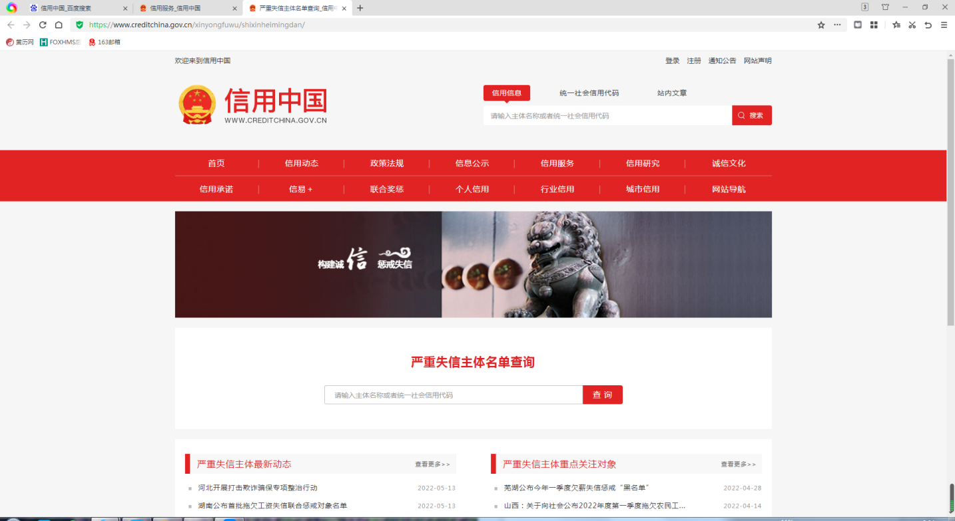

信用中国--信用服务--政府采购严重违法失信行为记录名单

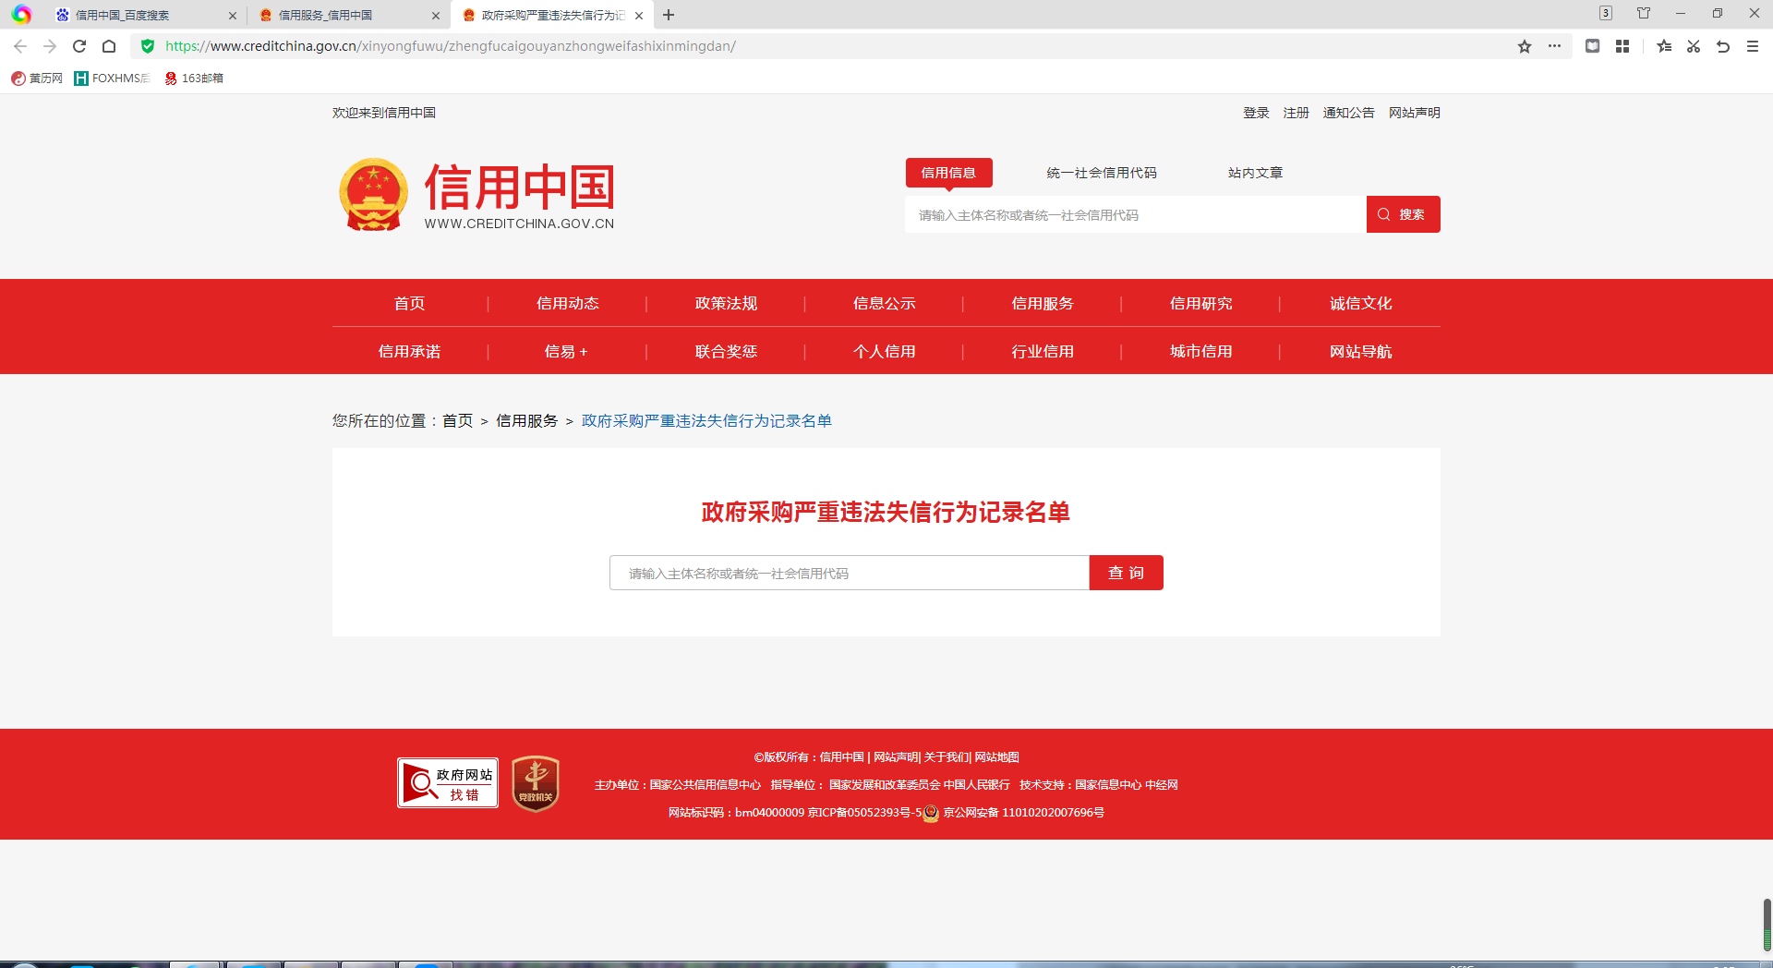

信用中国--信用服务--税收违法黑名单

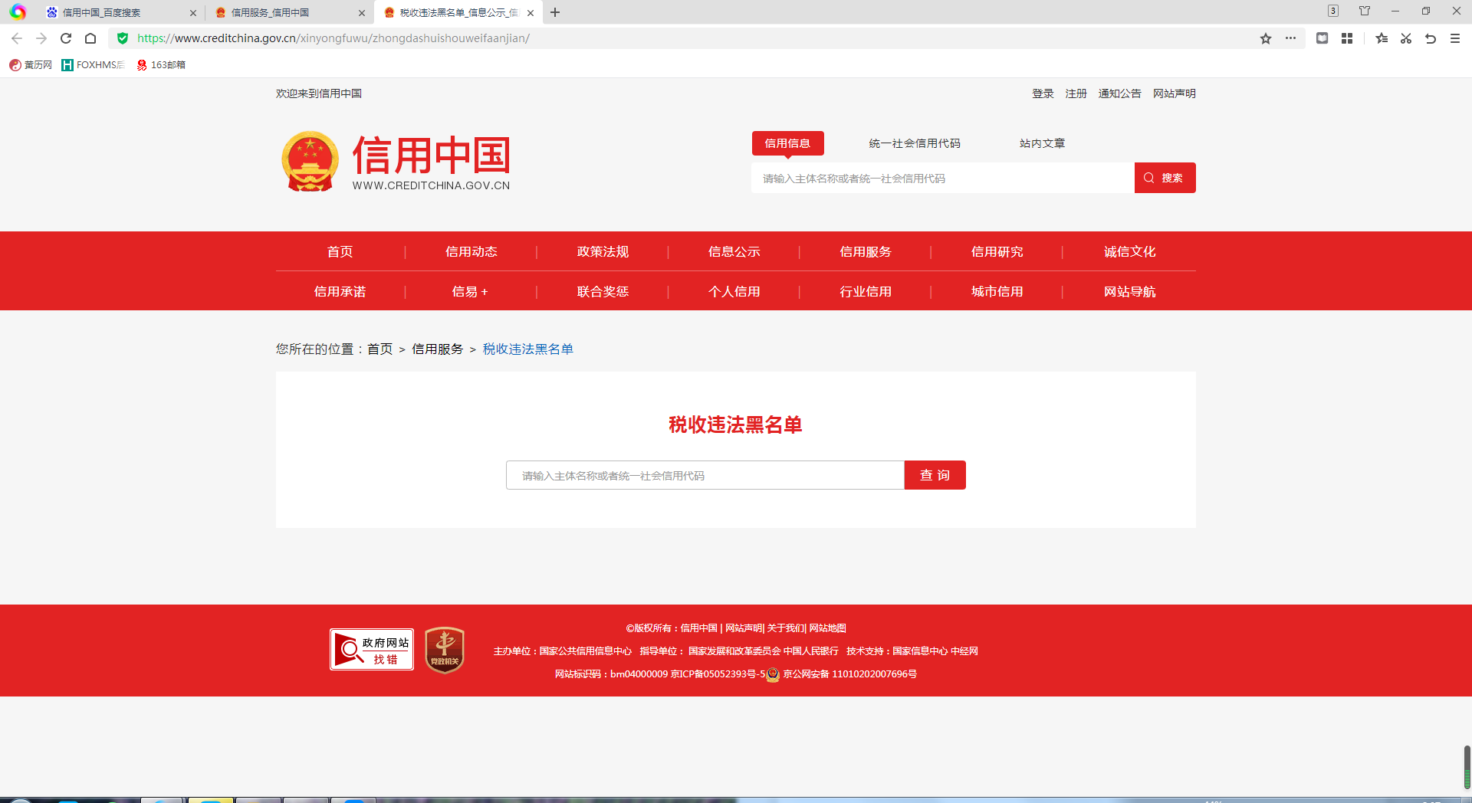

信用中国--信用服务--失信被执行人

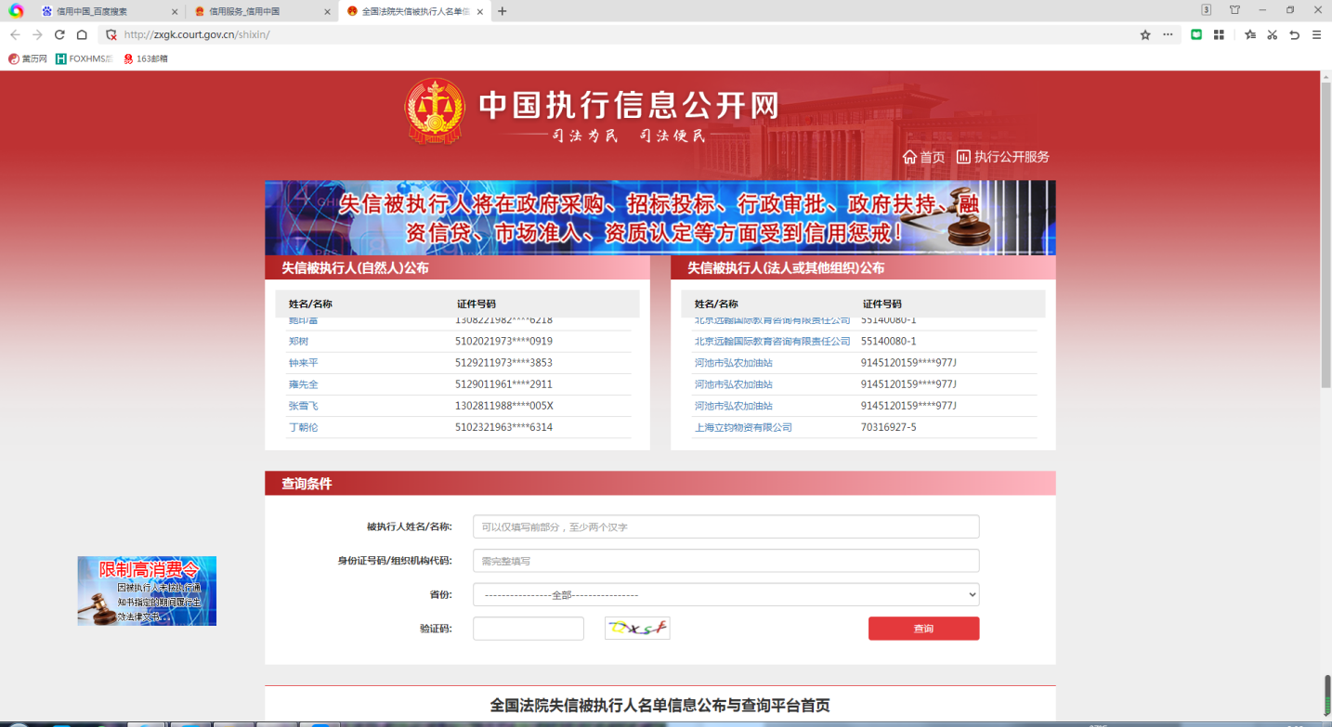

重庆医科大学附属永川医院
参加医院院内采购活动来院人员
新冠肺炎疫情防控工作告知书

为切实保障本院疫情防控安全，维持正常工作秩序，根据《关于做好当前国内重点地区来渝返渝人员健康管理的通知》（渝肺炎组疫发〔2022〕3号）、《疫情期间工作人员离永返永返岗管理制度的通知》（重医永川医院肺炎组〔2021〕13号），结合本院实际，现就持续统筹做好疫情防控工作告知如下，请配合完成。
1、所有到重庆医科大学附属永川医院参加采购相关活动的人员，均参照本医院职工疫情管理规定执行。
2、境内重点地区来渝返渝人员实行分类管理，具体如下：
（1）对高、中风险区来渝返渝人员和外省（区、市）确定的特定时段、特定空间高风险人群，施行集中隔离医学观察，第1、4、7、10、14天各做1次核酸检测。到本院办事须持集中医学观察期间5次核酸阴性证明+解除隔离证明+健康绿码+行程码，无法提供者严禁到本院办事。
（2）对高风险区所在县（市、区）的其他低风险地区来渝返渝人员，施行7天居家隔离+7天健康监测（第1、7、10、14天各做1次核酸检测）。到本院办事须持居家隔离和健康监测期间4次核酸阴性证明+健康绿码+行程码，特殊情况需另行申请。
（3）对中风险区所在县（市、区）的其他低风险区来渝返渝人员和外省（区、市）高风险岗位的来渝返渝人员（自行申报），实施14天自我健康监测（第1、7、10、14天各做1次核酸检测，前2次检测结果出来之前原则上居家观察）。到本院办事须持健康监测期间前2次核酸阴性证明+健康绿码+行程码，特殊情况需另行申请。
（4）对高、中风险区所在地市的其他县（市、区）来渝返渝人员和未划定高、中风险区但出现本土病例的所在地市来渝返渝人员，实施7天自我健康监测（在4天内完成2次核酸检测，2次采样间隔至少72小时，2次检测结果出来前原则上居家观察）。到本院办事须持健康监测期间2次核酸（间隔至少72小时）阴性证明+健康绿码+行程码，特殊情况需另行申请。
（5）除外上述情形的市外低风险区来渝返渝人员，参照第（4）条执行，原则上需进行2次核酸检测（间隔至少72小时）且结果阴性方可来本院办事，到本院办事须持2次核酸（间隔至少72小时）阴性证明+健康绿码+行程码，特殊情况需另行申请。
3、重庆市内人员持24小时内核酸检测阴性证明+健康绿码+行程码。如重庆市发现本土疫情，则严格按照上级要求执行相关管理规定。

